出國報告（出國類別：實習）

再生能源開發之環境調查及監測技術

服務機關：台灣電力公司
姓名職稱：李坤修(專員)
派赴國家：美國
出國期間：98年9月15日至9月24日
報告日期：98年11月18日
目錄
 | 頁次
壹、出國目的‧‧‧‧‧‧‧‧‧‧‧‧‧‧‧‧‧‧‧‧‧‧‧‧‧‧‧ | 1
貳、實習過程‧‧‧‧‧‧‧‧‧‧‧‧‧‧‧‧‧‧‧‧‧‧‧‧‧‧‧‧‧‧‧ | 1
參、實習心得‧‧‧‧‧‧‧‧‧‧‧‧‧‧‧‧‧‧‧‧‧‧‧‧‧‧‧‧‧‧‧‧ | 1
3.1再生能源種類及發展‧‧‧‧‧‧‧‧‧‧‧‧‧‧‧‧‧‧‧‧‧‧ | 2
3.2風力發電發展現況與展望‧‧‧‧‧‧‧‧‧‧‧‧‧‧‧‧‧‧‧‧‧‧‧‧‧‧‧‧ | 3
3.3太陽能源利用情形‧‧‧‧‧‧‧‧‧‧‧‧‧‧‧‧‧‧‧‧‧‧‧‧ | 5
3.4美國太陽能產業現況‧‧‧‧‧‧‧‧‧‧‧‧‧‧‧‧‧‧‧‧‧ | 10
3.5風力發電開發計畫於施工及運轉階段對環境之可能影響‧‧‧‧ | 13
3.6太陽能源開發計畫於施工及運轉階段對環境之可能影響‧‧‧‧  肆、建議事項‧‧‧‧‧‧‧‧‧‧‧‧‧‧‧‧‧‧‧‧‧‧‧‧‧‧‧‧‧‧‧‧ | 16  23

壹、出國目的
先進國家自70年代能源危機時即開始進行再生能源之研究，由廠址之調查、選定、環境資料之蒐集等，均有相當多的經驗及完整的資訊。為建立本公司開發再生能源之規劃能力，有必要了解於進行開發各階段對環境生態之影響，進而規劃完整之調查監測計畫。
全球氣候暖化問題日趨嚴重，為減緩因使用化石能源而產生之二氧化碳排放，政府積極推動再生能源之利用，因應能源政策之變遷，除水力之外，以本省地理環境條件具開發潛能及規模之再生能源有依序為風力、太陽能等項，為本項計畫之重點技術。
貳、實習過程
一、98年9月15日
內容：往程
地點：台北→舊金山
二、98年9月16日至22日
內容：實習再生能源開發之環境調查及監測技術
地點：美商傑明程顧問股份有限公司
三、98年9月23日至24日
內容：返程
地點：舊金山→台北

參、實習心得
3.1再生能源種類及發展
3.1.1開發種類及應用
依聯合國環境規劃署（UNEP）的定義，「再生能源」（Renewable energy）係指理論上能取之不盡的天然資源，過程中不會產生污染物，例如太陽能、風能、生質能、地熱能、水力能等，都是轉化自然界的能量成為能源，並在短時間內就可以再生。
再生能源的利用技術存在已久，於1970年代石油危機之後，歐、美、日等國已開始進行再生能源技術的開發，投入大量研究經費改良現有技術並開發新技術，另世界各地因過渡使用石化燃料所產生之嚴重環境污染及全球氣候變遷，造成各地環保意識日益受重視，遂各界對於傳統能源利用所帶來的污染排放多有共識應加以限制，以防範全球暖化效應繼續惡化。
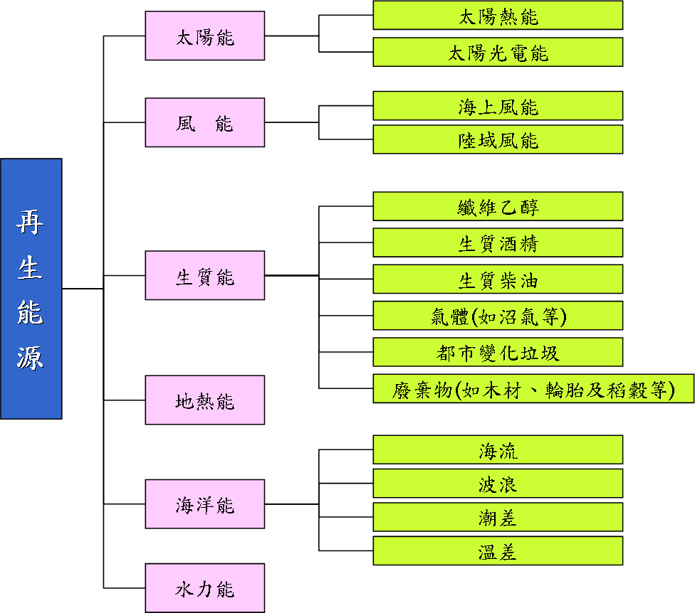
再生能源種類發展圖
3.1.2現今再生能源應用種類介紹
1.太陽光能－利用光電效應使用導體材料吸收光能產生電流或收集太陽熱能或產生高溫推動蒸氣發電系統、熱發電系統、或碟式史特林發電機產生電能。
2.風能－利用風速轉動風車翼產生機械能，驅動發電機而產生電能。
3.生質能－由太陽能行光合作用成為生質體做為燃料使用，經由四種轉換技術(直接燃燒產生熱能、經發酵產製液態燃料(如酒精)、廢棄物發酵產生沼氣、經氧化/裂解等方法產製石化燃料)以生產能量。
4.地熱能－利用地熱產生蒸氣發電。
5.海洋能－海洋中溫度差能為利用海水上層表面與深水處所產生的溫差為動力；波浪能為利用波浪起伏的位能及運動的動能為動力；潮汐能是利用潮水的升落位能轉換為動力；海流能利用旋轉的車葉和發電機組成的海底水車裝置，便可利用海流產生有用的能源。
6.水力能－利用水的位能轉換成動能，推動水輪機轉換成機械能帶動發電機產生電能。
3.2風力發電發展現況與展望
以上之再生能源種類中考量經濟效益，風力發電可說是近年來再生能源發展中成長速率最快者之一，根據國際能源署(IEA, International Energy Agency)預測資料顯示，全球再生能源發電量將由2006年的3.47兆度增加至2015年的4.97兆度，年成長率為4.1%，其中風力發電由於技術純熟且受世界各國普遍立法獎勵推廣下， 未來於2030年預估將成為次於水力發電之主要再生能源。
全球再生能源發電量預測如下表

年度 | 1990 | 2006 | 2015 | 2030 | 2006-2015  年成長率 | 2006-2030  年成長率
總發電量 | 11,811 | 18,921 | 24,975 | 33,265 | 3.1 | 2.4
非再生能源 | 9,494 | 15,452 | 20,005 | 25,561 | 2.9 | 2.1
煤 | 4,424 | 7,756 | 11,100 | 14,596 | 4.1 | 2.7
石油 | 1,330 | 1,096 | 1,046 | 791 | -0.5 | -1.3
天然氣 | 1,727 | 3,807 | 4,725 | 6,716 | 2.4 | 2.4
核能 | 2,013 | 2,793 | 3,134 | 3,458 | 1.3 | 0.9
再生能源 | 2,317 | 3,468 | 4,969 | 7,705 | 4.1 | 3.4
水 力 | 2,146 | 3,035 | 3,734 | 4,809 | 2.3 | 1.9
生質能 | 129 | 239 | 418 | 863 | 6.4 | 5.5
風 力 | 4 | 130 | 664 | 1,490 | 19.9 | 10.7
地熱能 | 36 | 59 | 98 | 177 | 5.8 | 4.7
太陽能 | 1 | 4 | 53 | 352 | 33.3 | 20.5
海洋能 | 1 | 1 | 2 | 14 | 8.0 | 11.6

根據全球風能協會(GWEC, Global Wind Energy Council)於2009年4月最新發表之「2008年全球風力年報(Global Wind 2008 Report)」，全球風力發電裝置容量前5名國家分別為美國、德國、西班牙、中國、印度。台灣為全球積極發展風力發電技術的地區之一，2008年風力發電設置裝置容量為358MW，全球排名為第23名，在日前行政院核定的「綠色能源產業旭升方案」，已將風力發電列為具潛力發展產業，可見目前政府對於風力發電之再生能源產業發展極具重視。
2008年全球前10名風力機組裝置容量國家
國名 | 2008年 |  |  | 2007年
國名 | 裝置容量  (MW 千瓩) | 排名 | 占比  (%) | 裝置容量  (MW 千瓩) | 排名 | 占比  (%)
全世界 | 120,798 |  | 100 | 93,835 |  | 100
美國 | 25,170 | 1 | 20.8 | 16,824 | 2 | 17.9
德國 | 23,903 | 2 | 19.8 | 22,247 | 1 | 23.7
西班牙 | 16,754 | 3 | 13.9 | 15,145 | 3 | 16.1
中國 | 12,210 | 4 | 10.1 | 5,910 | 5 | 6.3
印度 | 9,645 | 5 | 8.0 | 7,845 | 4 | 8.4
義大利 | 3,736 | 6 | 3.1 | 2,726 | 7 | 2.9
法國 | 3,404 | 7 | 2.8 | 2,454 | 8 | 2.6
英國 | 3,241 | 8 | 2.7 | 2,406 | 9 | 2.6
丹麥 | 3,180 | 9 | 2.6 | 3,125 | 6 | 3.3
葡萄牙 | 2,862 | 10 | 2.4 | 2,150 | 10 | 2.2
日本 | 1,880 | 13 | 1.6 | 1,538 | 13 | 1.6
台灣 | 358 | 23 | 0.3 | 281 | 22 | 0.3
南韓 | 236 | 26 | 0.2 | 193 | 25 | 0.2
前10名共計 | 104,105 |  | 86.2 | 80,832 |  | 86.1
前10名以外 | 16,693 |  | 13.8 | 13,003 |  | 13.9

3.3太陽能源利用情形
3.3.1太陽能電池
太陽能電池發電原理：

結晶
薄膜 Film
元件
矽材
陶瓷
玻璃
其他
軟性材料
(塑膠)
基板
材
料
矽材
化合物半導體
有機
半導體
染料敏化
單晶矽
多晶矽
非晶矽
二元素
(ex:GaAs)
三元素
(ex:InGaP)
太陽能電池是借由太陽光照射，將其光能量轉換為電能之ㄧ種光電元件，亦稱之為光伏電池(Photovoltaic，簡稱PV)，PV之種類係藉由不同之材料、基板型態與元件之交叉搭配而成(如上圖)，大部分之歸類，以不同材料加以區隔，包括單晶矽(single crystal silicon)、多晶矽(polycrystal silicon)、非晶矽(amorphous silicon)、Ⅲ-Ⅴ(包括:砷化鎵(GaAs)、磷化銦(InP)、磷化鎵銦(InGaP))、Ⅱ-Ⅵ族(包括:鍗化鎘(CdTe)、硒化銦銅(CuInSe₂))等，各太陽能能電池之比較整理如下表。
材料 |  | 單晶矽 | 多晶矽 | 非晶矽 | 薄膜太陽能電池
 |  |  |  |  | III-V族  (GaAs,InP等) | II-VI族(CdS,CdTe,CuInSe₂等)
理論轉換較率 |  | 25～30% | 20% | 15% | 35% | 17～18%
實際轉換效率 | 實驗(%) | 24% | 17.7 | 13.5 | 27.8 | 15.8
實際轉換效率 | 商業(%) | 14～17% | 12～14% | 5～7% | － | －
耐用性 |  | 佳 | 佳 | 普通 | 佳 | 佳
材料成本 |  | 高 | 中 | 低 | 極高 | 低
優點 |  | 材料缺陷少、光電轉換效率高、轉換率較高發電特性安定具耐久性。 | 製成步驟簡單，成本較單晶矽太陽電池便宜，可用於低功率之電力應用系統。 | 目前成本最低之商業化太陽電池，無須封裝，生產最快，常用於消費性電子產品。 | GaAs太陽電池轉換率最高，料及製作成本高，僅用於太空應用及特殊用途。  CdTe太陽電池對太陽光譜具有最適之吸收係數，且為直接遷移型半導體，CuInSe₂太陽電池具有較佳之光吸收係數，其膜厚僅屬mm。
缺點 |  | 製造成本高製作時間長。 | 效率較單矽晶太陽電池低。 | 戶外穩定性不佳，轉換效率較結晶矽太陽電池低。 | 基板、材料及製作成本高，僅適用於特殊用途，較少大量生產之商業化產品。 | 環保問題及大量生產不易。
太陽能電池係利用半導體產生P-N接合(P-N Junction)來獲得電位，首先以摻雜少量硼原子之P型矽做為基板(substrate)，再利用高溫熱擴散之方法，將濃度略高於硼之磷摻入基板內即形成P-N接合。於N型矽上植上反射防止膜可有效降低太陽光反射之比率。此外，於太陽電池正面與背面需接上電極。
當太陽光照射到太陽電池時，光子會透過反射防止膜照射至矽之表面，其能量將使N型矽層之導帶電子脫離軌道產生大量自由電子，而該電子之移動即產生光電流。
目前PV產業仍以單晶矽及多晶矽為主流技術，其中德國與日本政府政策充分引導產業發展，故單、多晶矽太陽電池技術逐漸由美國為主力轉移至日本及歐洲，而美國為區隔技術發展方向，近期多朝向其他新興電池發展。有鑑於太陽光電之發展，引發矽材短缺之問題，亦間接促成其他各種太陽能電池技術之發展，如薄膜太陽能電池亦被稱為第二代太陽能電池，另近年各研究單位積極著手研發第三代太陽能電池，如先進薄膜材料、奈米/量子材料、有機無機混合之太陽能電池。惟目前預期至2010年前，太陽電池技術仍將以結晶矽太陽電池為生產及研發重點。
目前全球主要廠商地位多已穩固，要大幅提升市場佔有率有其難度，故我國未來之發展方向可朝健全PV產業鏈，逐步增加競爭力，另薄膜市場成長性高，亦可加速其技術之研發，尋求突破。
3.3.2太陽熱能
3.3.2.1集光型太陽熱能發電(CSP)
太陽熱能發電係利用集光裝置將太陽能聚焦加熱工作流體，之後再利用工作流體推動熱力機械發電。CSP依據集光裝置之不同，可分為中央集熱塔型、槽線集熱型、碟盤集熱型及熱煙囪型，分別說明如下:
1.中央集熱塔型(Power Tower)
中央集熱塔型係利用數千枚平面鏡將太陽光反射至集熱場中之塔頂的熱吸收器(如)，使工作流體吸收，再引導工作流體至塔下渦輪機發電裝置進行發電，因地球自轉及公轉因素，須設置「追日」設施，以持續調整反射鏡角度，使陽光始終能聚焦於吸收面上。本系統之發電效率約在15～18％左右。

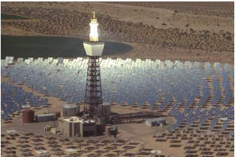

2.槽線集熱型(Parabolic Trough)
槽線集熱型為目前已商業化運轉之太陽熱能發電廠，其利用拋物鏡聚焦原理(平行於鏡軸之入射光經拋物鏡反射後聚焦於焦點上)。槽線集熱器之聚焦為線型，如圖2-3所示，故將線槽採南北向排列，追日時僅須作東西向之角度調整，控制較為容易且結構穩定性較佳，惟線型聚光之效率較低。聚焦之陽光使熱吸收管中之合成油升溫，再利用熱轉換器將合成油之熱量傳遞至水，再產生蒸氣推動蒸汽渦輪機發電。該系統之發電效率約在15％左右。
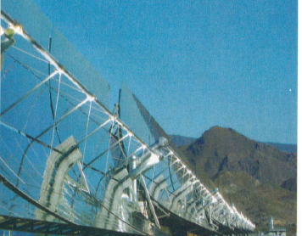
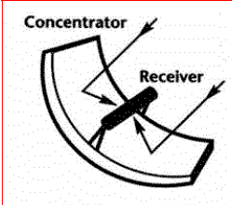

3. 碟盤集熱型(Dish Engine)
碟盤型集熱器相對前述兩種集熱器屬較小型之系統，其係利用拋物面反射鏡搭配史特靈機，將陽光聚焦於焦點上，以加熱史特靈機發電。這一類系統發電效率可達29%以上，惟其屬三維方向聚焦，需雙軸追日系統，成本較高。
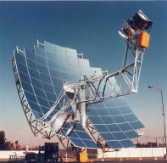

4. 熱煙囪型(Solar Chimney)
熱煙囪型係利用太陽加熱空氣，使熱空氣上升以推動渦輪發電，其發電設備如圖2-5，圖中玻璃屋直徑約1.5公里，玻璃屋之邊緣約高3公尺，向中心煙囪基座逐漸升高至25公尺，玻璃屋內之空氣受熱沿煙囪形成一股上升氣流以推動渦輪機。此系統於晚間仍可持續發電，其係因玻璃屋內白天積聚於熱儲存單元之熱能仍可釋放，以持續推動渦輪旋轉。
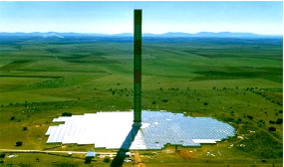

上述各集光裝置以槽線集熱型收集器技術最為成熟，已有實際之商業運轉經驗，惟效率僅達15%，不及碟盤集熱型的29%，且因槽線集熱型工作流體之限制，最高運轉溫度僅達約400ºC，中央集熱塔型之工作溫度目前可達約560ºC，惟目前受成本等一些問題限制，尚待突破，預期將來可達1000ºC，被視為未來CSP系統之主流。
3.4美國太陽能產業現況
太陽熱能發電系統一直受到關注，目前美國加州成功開發之太陽能熱能發電系統運轉已超過20年，運轉結果相當良好，總發電功率為354MW，年發電量約8億kWh，發電成本為0.10～0.12美元/kWh，目前世界各國如日本、義大利、德國等均積極開發。
美國政府目前正積極發展太陽能產業，提出許多有利之法案及政策，有效推動其國內太陽能產業，以下將分別就其所提出之法案及政策與2008年美國太陽能產業之現況說明如下:
1.法案及政策
(1)緊急經濟穩定法案(Emergency Economic Stabilization Act(EESA))。該法案由美國國會於2008年通過，其法案內容包含:
．住宅和商用太陽能投資稅減免(Investment Tax Credit(ITC)) 延長8年(至2016年)
．取消住宅太陽能光電裝置減稅上限
．除去禁止公共事業使用ITC
．允許使用信貸抵銷最低可替代稅(Alternative minimum tax(AMT))
(2)美國復甦與再投資法案(American Recovery and Reinvestment Act(ARRA)) 。該法案於2009年通過，其法案內容包含:
．短期內為商業太陽能用戶提供現金補組(替代ITC)
．提高住宅用太陽能熱水器補助上限
．先進能源設施投資抵減:凡從事設立、重新裝備或擴充裝備製造設施用以生產製造再生能源之產品可獲得30%投資稅額抵減。
(3)電力業者之再生能源等利用相關特別措施法案(Renewable Portfolio Standard (RPS))
該法案要求電力業者產生之電力，須包括一定比例之再生能源，如太陽能或風力，美國總統歐巴馬提出之能源策略，希望於2050年再生能源法電量可佔全國總發電量之25%。
(4)電力運輸政策
目前許多已存在之電力運輸線均接近飽和，對於未來太陽能之發展，新建電力運輸裝置是必要且迫在眉睫的，加州政府之再生能源傳輸計畫(Renewable Energy Transmission Initiative (RETI)及華盛頓州政府之Western Renewable Energy Zone Initiative正努力推動中。
2．各太陽能產業發展情形
(1)太陽能電池Photovoltaics(PV)
2007年因矽晶供應鏈之供不應求導致太陽能電池價格之攀升，因而促使對於矽晶生產、電池模組製造之投資量增加，製造廠商之增加使得電池模組之競爭激烈，價格從2008年第3季開始明顯降低。以下將針對美國2008年之PV產業發展現況說明如下:
．太陽能安裝率之成長
美國逐年之太陽能電池增加發電量如下圖所示，於2008年新增之太陽能電池發電量為342MW，其中並聯式太陽能電池(grid-tied PV)佔292MW，相較於2007年，grid-tied PV之161MW，成長率達81%，grid-tied PV之總發電量已超過1GW。
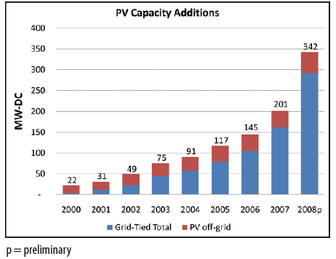

太陽能電池安裝增加率以加州、夏威夷州、馬里蘭州、北卡羅來納州、俄亥俄州、奧勒岡州、賓夕法尼亞州六州最高，約是2007年安裝量之2倍。
．製造商擴張
美國國內於2008年太陽能電池模組之製造產量成長60%，許多太陽能電池公司開始擴張，包括First Solar、Hemlock Semiconductor、Schott Solar、Solarworld AG及Solar Ovonic，其直接或間接提供數千之工作機會。
．美國境內太陽能產業興建計畫
美國第二大之太陽能電池廠商First Solar於內華達州將設立EI Dorado 10-MWAC 之太陽能電廠，南加州已達成5年利用屋頂裝設太陽能電池發電達250MW之計畫。Pacific Gas & Electric宣佈將興建550-MW和250-MW 太陽能電廠。而佛羅里達州，有兩座太陽能電廠於2009年開始營運。
(2)集光型太陽熱能發電(Concentrating Solar Power(CSP))
因示範電廠之運轉及儲電技術之商業化，CSP產業於2008年大量興起，如佛羅里達西南部，於天然氣電廠增設CSP裝置，採槽線集熱型(Parabolic Trough)，可產生75MW之發電量，該系統完成後，可使全美國CSP之發電量電由目前之419MW增至494MW。以下就美國CSP系統2008年發展現況說明如下:
．新技術之發展
於2008年間，Ausra公司及SkyFuel公司開始進行CSP電廠之操作測試， Ausra公司於加州貝克爾斯菲市(Bakersfield)完成之5-MW之示範電廠，以作為將來177-MW linear Fresnel 電廠之先驅，另外SkyFuel公司亦於國家再生能源實驗室(National Renewable Energy Laboratory)開始測試它的SkyTrough 技術。

世界第一部CSP系統之熱儲存系統於西班牙問世，其所儲存之熱能將可提供一間發電量50MW之電廠於無陽光下持續發電達7小時。
．電力運輸計畫
目前加州政府及華盛頓州政府正努力分別推動再生能源傳輸計畫(Renewable Energy Transmission Initiative (RETI)及Western Renewable Energy Zone Initiative，以增加再生能源傳輸之能力。
．太陽能產業用地問題
在CSP電廠逐漸走向商業化時，土地之相關問題將變的重要。例如:太陽為公有之財產，而許多私人土地興建之太陽能電廠卻佔據了陽光充足之處。
Bureau of Land Management(BLM)於2008年對用來發展太陽能發電之土地進行綱要性的環境影響評估(Programmatic Environmental Impact Statement(PEIS)，該評估預期將持續進行至2010年，此評估將有助於太陽能發電計畫之推動。
目前於BLM所管轄之土地上，所推動之太陽能發電計畫已超過200件，均將被逐一進行評估，藉由濟振興法案(ARRA)，BLM將可得到一筆基金，有助於相關評估工作之推動。
3.5風力發電開發計畫於施工及運轉階段對環境之可能影響
3.5.1風力機組施工及運轉階段對可能影響
1. 施工期間
風力機設置屬於點狀(每座基座約160平方公尺)開發，其施工場址具有點狀分散且考慮風能優越性於沿海地區設置特性。機組施工期間包括整地及風力機組裝工程階段，可能影響的層面包括基座整地、既有植物棲地破壞、風力機基礎打樁與施工車輛往返施工道路可能造成對空氣品質揚塵的增加、景觀美質、交通環境、噪音振動的影響；另外於風力機組裝工程階段，其材料之堆置對於當地臨時性景觀影響。
風力機開發過程中對環境影響層面
開發行為 | 影響因子 | 影響層面及範圍
整地工程 | 整地揚塵 | ‧對環境空氣中懸浮微粒濃度影響。
整地工程 | 打樁噪音 | ‧對開發場址附近環境噪音影響。
整地工程 | 施工車輛 | ‧對聯外道路交通流量、噪音及空氣品質衝擊。
風力機  組裝工程 | 廢棄物或棄土 | ‧對廢棄物處理設施之處理容量衝擊。
風力機  組裝工程 | 材料堆放 | ‧對當地景觀影響。
風力機  組裝工程 | 施工車輛 | ‧聯外道路交通流量、噪音及空氣品質影響
營運階段 | 低頻噪音 | ‧對當地居民及鳥類生態驚擾影響
營運階段 | 鳥類飛行遷移 | ‧對鳥類撞擊及棲地切割影響。
營運階段 | 風場變化 | ‧對營運後對下風處之影響。
營運階段 | 景觀遊憩 | ‧對當地景觀及遊憩資源之影響。
營運階段 | 安全性 | ‧運轉安全及風險性與緊急應變計畫
2.運轉期間
目前風力機組運轉期間人產生疑慮之環境影響層面包括低頻噪音、電
磁干擾、視覺影響及在陽光下陽光與葉片作用產生的閃爍現象；
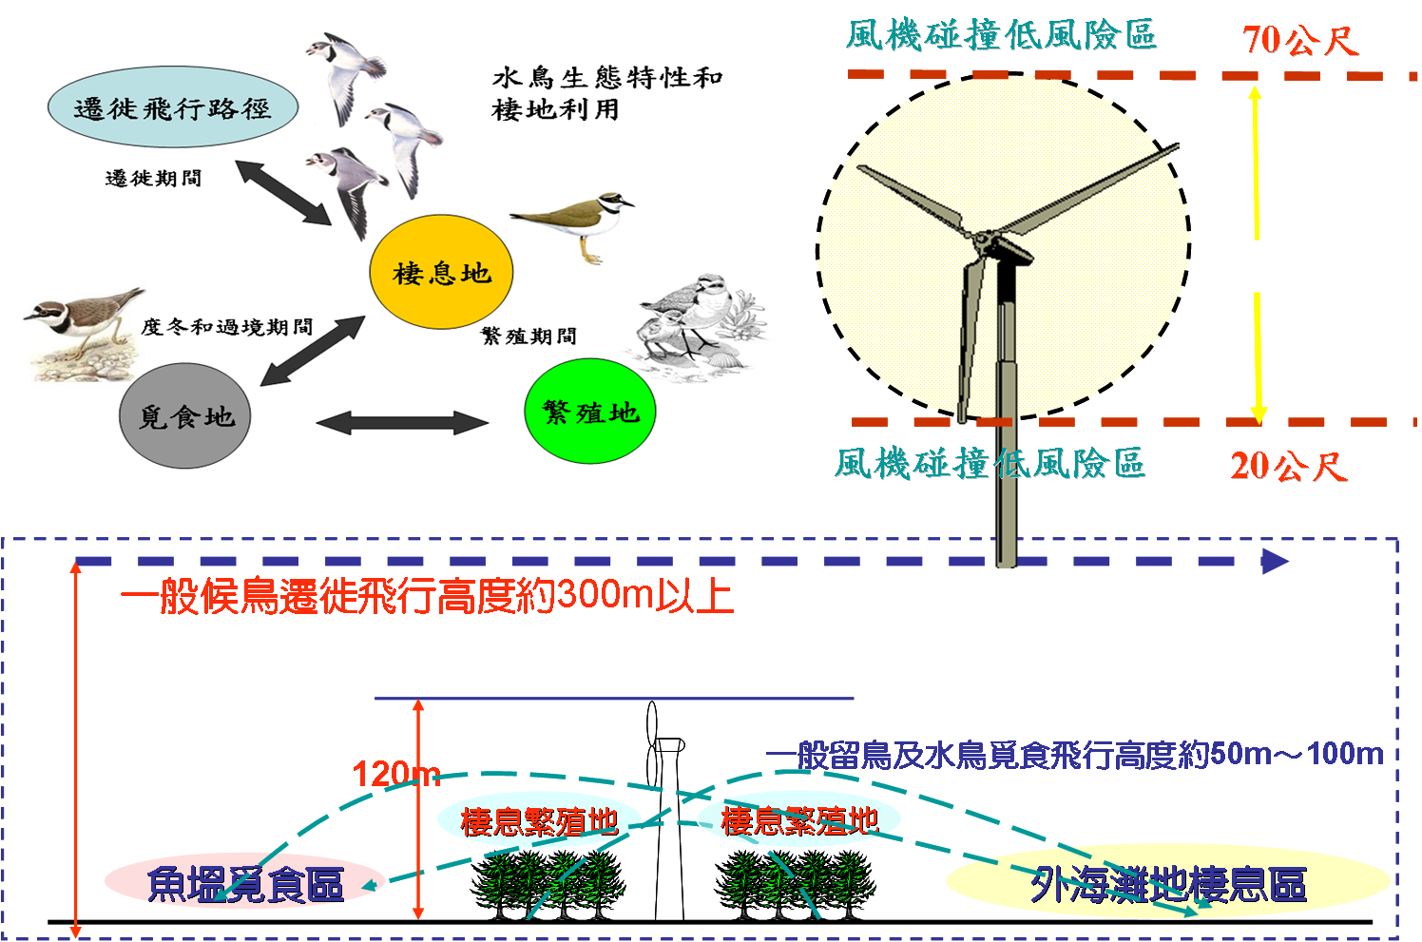

另由上圖鳥類撞擊風險區及棲地切割示意圖顯示，因大型機組塔架高度介於60~80公尺之間的塔架及長達40公尺的風機葉片旋轉可能影響鳥類棲地利用的減少、飛行改變、碰撞傷亡與切割效應，間接或直接造成鳥類族群數量變化。風力機設置的地點對留鳥與遷徙的鳥類棲息地、繁殖地與覓食地之間產生干擾，導致可利用的棲地減少、分佈、碰撞傷亡等生態層面的影響。
3.5.2如何規劃風力發電計畫於施工及運轉階段之環境調查監測工作
風力發電計畫運轉期間不會排放二氧化碳，是一個幾無污染之再生能源發電設施，但其計畫開發仍可能對於其周圍影響環境及生態層面，因此其於施工及運轉階段對於環境造成實質影響尚須後續進一步觀察及追蹤。
藉由長期環境監測計畫的執行一方面可以瞭解欲監測之地區環境變異情形，如針對風力發電計畫擬定完善監測計畫再據以執行，除了可作為風力發電計畫施工或運轉階段影響的後續追蹤，監測數據另一方面可作為開發單位環境保護對策是否需改善之參考。
一般來說，風力發電計畫開發因具有點狀開發、佔地面積基座僅約160平方公尺，且施工機具特性，另場址常位於沿海較偏僻未開發之區域，因此施工階段環境監測較著重在於空氣品質、噪音振動及陸域生態項目；運轉期間由於大型葉片受風驅動旋轉，可能產生低頻噪音及鳥擊事件之
疑慮，故較著重在低頻噪音及鳥類種類及數量之生態變化的觀察。

1.施工期間環境監測計畫擬定
監測類別 | 監 測 項 目
空氣品質 | 1.風向、風速  2.粒狀污染物(TSP及PM₁₀)
噪音振動 | 1.均能音量(Leq)、振動量(VLeq)  2.統計音量(Lx)、振動量(VLx)  3.最大音量(Lmax)、振動量(VLmax)  4.日間均能音量(Ld)、振動量(VLd)  5.夜間均能音量(Ln)、振動量(VLn)  6.日夜均能音量(Ldn)、振動量(VLdn)
營建噪音 | 1.均能音量(Leq)  2.最大音量(Lmax)
陸域生態 | 1.鳥類生態  2.陸域動物及植物生態
2.營運期間環境監測計畫擬定
類別 | 監 測 項 目
低頻噪音 | 分析頻率範圍（20Hz～200Hz）之Leq,_{LF}。
陸域生態 | 1.鳥類生態  2.陸域動物及植物生態
3.6太陽能源開發計畫於施工及運轉階段對環境之可能影響
3.6.1太陽能源利用之環境影響
太陽能係屬相當環保潔淨之能源，各項太陽能利用方式，以CSP之規模較大，對環境之影響亦較大，且依據環評法，其規模較有機會須進行環境影響評估作業，故以下將針對CSP施工及營運期間對附近地區可能產生之影響分別加以分析說明如下:
1.施工期間
(一)空氣
施工期間之空氣污染來源大致可分為施工作業面及運輸作業，其中施工作業面所產生之空氣污染物包括裸露面所產生之揚塵及施工機具所產生之廢氣，運輸作業則為載運施工材料之運輸車輛所排放之廢氣，以上污染源均將於施工期間對週遭環境空氣品質造成影響。
(二)噪音振動
施工期間可能之噪音振動來源包括施工面機具作業面及施工運輸作業所使用之車輛。
(三)水質
施工期間可能對當地水質產生影響之污染源包括工作人員所產生之生活污水、工區裸露面因降雨沖刷形成之含泥砂地表逕流、車輛清洗所產生之洗車廢水及施工機具保養過程所產生之廢油脂。
(四)廢棄物
施工期間主要之廢棄物來源包括整地作業期間所鏟除之地面物及工作人員所產生之ㄧ般廢棄物。

(五)生態
施工期間對陸域植物之影響主要為開挖整地作業之地表植物鏟除及施工機具操作運轉及運輸車輛往返工區內外而產生揚塵、粒狀污染物等，將對植物葉片產生氣孔堵塞關閉、脫水及二氧化碳交換速率下降等影響;對動物生態主要之影響為施工機具及運輸車輛所排出之廢氣與楊塵及整地作業改變棲地環境;對水域生態之影響主要為工區排放之污水進入承受水體。
(六)景觀
施工期間將進行施工材料之運輸作業，可能導致運輸道路沿線塵土飛揚，對沿線景觀形成負面影響，另各項施工機具之操作與材料堆放，均可能對當地景觀美質產生影響。
(七)交通
施工期間之運輸車輛將對當地交通造成影響，惟太陽能發電之場址一般設置於郊區人煙較為稀少之處，故此項影響應屬輕微。
2.營運期間
營運期間可能產生之影響包括因用地廣大，產生較大之視覺衝突、光線之反射影響周邊居民、工作流體外漏、渦輪發電機運轉噪音以及發電廠電量運輸之相關電磁場、噪音等影響，茲就上述影響說明歸納如下:
(一)空氣
部分太陽熱能發電仍會配套火力之發電設施，以備太陽能無法利用期間，可持續發電，而火力發電設施將會對空氣品質產生影響。
(二)噪音振動
1.電廠之渦輪發電機運轉過程產生之噪音振動將對週遭環境造成影響。
2.發電廠所產生之電能之運輸，一般均以高壓之方式傳輸，傳輸之過程將產生噪音影響附近住戶。
(三)水質
管線破裂，造成工作流體(合成油或其他流體)溢出，經雨水沖入河川造成污染。
(四)生態
1.太陽熱能發電需廣大之土地用以聚焦陽光，故其興建將剷除場址上之植被，進而減少動物之棲息地。
2.上述空氣、噪音及水質之影響均會進而影響該地區陸域及水域生態。
(五)景觀
因其佔地廣大，亦破壞當地自然景觀，產生明顯之視覺衝擊
(六)交通
太陽光線受鏡面反射並非所有光線均集中至集熱器上，部分反射之光線將對周邊之居民、場所或交通運輸道路造成影響。
(七)電磁波
電能之運輸，一般均以高壓之方式傳輸，這將對輸電沿線之居民產生電磁波影響，如收音機等。
3.6.2太陽能源利用之環境影響減輕對策
任何開發計畫於施工及營運階段均可能對附近環境品質產生不等程度之影響，就太陽能源利用而言，可藉由事先之環境影響預測，擬定各種適切之環境保護對策，並運用工程技術事先予以防範或加以補救，將其影響程度減至最低。以下針對上一章節所述之可能影響，分就施工及營運期間，擬訂相關環境減輕對策說明如下。
．施工期間
1.空氣
(1)工區內車行路徑選擇舖設鋼板、混凝土、瀝青混凝土、粗級配或其他同等功能粒料防制粉塵逸散。
(2)使用狀況良好之施工機具、工程車輛，並採用符合「車用汽柴油成分及性能管制標準」之高品質燃料，同時施工車輛需定期實施保養維護，汰換老舊車輛，以確保其排放之廢氣符合排放標準。
(3)進行具粉塵逸散性之工程材料、砂石、土方或廢棄物運送作業時，使用具密閉車斗之運送車輛，如所使用之運送車輛不具密閉車斗，則可使用防塵布或不透氣覆蓋物覆蓋及防止載運物料掉落地面之防止設施。
2.噪音振動
施工機具及運輸車輛之運轉，為工區主要之噪音源，為避免該等施工噪音附近安寧，施工期間可採下列方式管制之：
(1)採用低噪音之施工機具，並避免多輛之高噪音機具同時運轉或做長時間之運轉，以降低施工機具噪音之衝擊。
(2)施工機具及運輸車輛做好定期及不定期保養，以維持良好運轉狀況。
(3)各型施工車輛避免超載，並確實控制車速，以減低對鄰近道路沿線之振動產生量。
3.水質
(1)土壤沖蝕逕流水
可採分區之整地作業，以避免形成大面積裸露地表，整地完成之地表面及坡面迅速植生，以有效減少土壤流失；另工區四周設置施工圍籬，工區內設置雨水截流溝，亦可避免雨水漫流。雨水截流系統收集之地表逕流，導入臨時沈砂池，經沈砂去除固體物後再予排放，避免影響下游水體水質。
(2)地表逕流污水及工區地面清洗污水
工區內之工程材料堆放、開挖土方之堆置、施工漿液或混凝土不慎洩漏、施工機具或運輸車輛之油脂及砂土泥漿洩漏或掉落於工區，均可能造成地表逕流水污染；為避免影響下游水體水質，可藉由設置圍籬、雨水截流設施、沈砂池等設施予以有效控制。
(3)車輛清洗廢水
施工車輛駛離工區時，清洗車身及輪胎，一般清洗廢水含較高濃度之固體物，洗車場之地坪將可採混凝土打設或鋪設鋼板，其上裝設洗車架(格柵或軌道)，清洗後污水導入沈砂池，循環使用，並經處理至符合放流水標準後再予排放。
(4)人員生活污水
工區內設置流動廁所收集施工人員所產生之代謝物，並每日檢視儲槽容量，並適時通知合格業者前往工區協助清除處理，相關記錄亦將妥善保存，以便主管機關查核；另屬施工人員所產生之生活雜排水(如洗滌廢水等)，可採套裝式污水處理設施每日處理之。
4.廢棄物
(1) 施工人員所產生之一般生活廢棄物，可設置有蓋垃圾收集桶暫時收集，以防止蚊蠅滋生、維護環境衛生，同時並委託合法公民營代清運業者或當地清潔隊，外運處置。
(2)於施工過程所產生之營建廢棄物需集中收集，對於可回收再利用者予以回收，如無法回收再利用者，則委請合格之代清除處理業者協助清除處理。
(3)地表整地開挖所剷除之植被，如可回收作為薪柴者則予以回收，其餘如雜草等則併入工區內之一般廢棄物清除處理。
5.生態
(1)劃設工區並佈設圍籬，避免施工超挖，破壞當地生態。
(2)確實執行各項空氣污染防制措施，降低空氣污染物對植物生態之影響。
(3)確實約束施工人員，不得任意捕捉野生動物及魚類，以免違反相關法令規定。
(4)開挖整地作業完成後，儘速執行植生綠美化，維護當地生態環境。
(5)依據設計圖說施工，避免非必要之開挖，並儘速進行植生綠美化作業，減少地表裸露時間。
(6)確實執行各項水污染防治措施，避免因影響水質，進而影響當地水域生態。
6.景觀
(1)加強施工管理，掌握進度，並儘速完成植生綠美化作業，以降低對景觀之影響。
(2)選定適當地點搭設臨時性辦公室、工房等，避免影響景觀，且要求施工材料、施工機具等擺設將力求整齊。
(3)針對施工圍籬圖案、色彩之規定，以避免突兀並融合周邊景觀為原則。
7.交通
(1)機動調整施工車輛運輸時段，避免利用當地居民上下班或學生上下學時後進行運輸作業。
(2)定期進行車輛檢修與保養作業，降低於運輸過程發生故障，影響交通之機率。
(3)規範司機禁止超速、超載，以維行車安全。
．營運期間
1.空氣
設置相關之空氣污染防治措施以降低對空氣品質之影響。
2.噪音振動
(1)運轉產生噪音振動之設備，與地面接觸部份家電橡皮板或以風箱或外殼罩加以隔絕，以降低其噪音與振動量。
(2)若工作地點音量超過85dB(A)時，將供給員工適當防音護具，避免聽力受到損害。
(3)路線之選定因盡量避開房舍，且於運輸沿線立警告標語，若路線與房舍接近，可研擬相關補償方案。
3.水質
定期對管線進行維護及檢查工作，以延長其使用年限及可於滲漏時即時進行維修。
4.生態
(1)原場址上植被剷除及動物棲息面積減少為不可避免之結果，惟於電場周邊設置隔離綠帶，並以複層植栽方式發展，以增加視覺遮蔽性，降低對鄰近動物之影響。
(2)確實執行上述對空氣品質、噪音振動、水質等相關減輕對策。
5.景觀
周邊設置隔離綠帶，並以複層植栽方式發展，以增加視覺遮蔽性，降低視覺衝擊。
6.交通
周邊設置隔離綠帶可有效降低其光線反射對周圍居民或交通之影響。
7.電池波干擾
路線之選定因盡量避開房舍，且於運輸沿線立警告標語，若路線與房舍接近，可研擬相關補償方案。
3.6.3環境監測計畫
為確實掌握太陽能發電於施工及營運期間，對鄰近環境產生之影響程度，且符合相關環保法規之規定，故需於施工前、施工期間及營運期間進行環境監測計畫，說明如下:
1.施工前
施工前之監測係作為該區域之環境背景資料，以利釐清環境影響之來源，故監測項目將配合施工及營運期間之監測項目擬定。於施工前對廠址鄰近地區進行空氣品質、噪音振動、地面水水文水質、地下水水文水質、水陸域生態及交通等項目。
2.施工期間
於施工期間將對工區鄰近敏感受體進行空氣品質、噪音振動、地面水、地下水水文水質、工區放流水水質、水陸域生態、交通等項目進行監測作業
3.營運期間
於營運期間將對廠址周邊敏感受體進行空氣品質、噪音振動、水文水質、水陸域生態進行監測作業。
肆、建議事項
一、隨著經濟及科技之進步，大家開始逐漸重視環境保護，太陽能之開發與利用亦愈趨廣泛，目前太陽能電池仍以結晶矽太陽能電池為生產及研發之重點，其技術以日本及德國為主，美國則朝向他新興電池發展，國內之發展重點除建立健全之產業鏈，逐步提升市場佔有率外，並需加速技術研發，尋求突破。
二、太陽熱能發電系統目前除美國加州正式商業化運轉成功外，其餘世界各國正積極投入研究中，就台灣而言，太陽熱能發電系統於地狹人稠之台灣，其發電成本仍明顯高於火力發電，惟目前各國均積極投入研發以求再降低成本提高發電效率，且就環境保護及二氧化碳減量之觀點考量，建議國內未來仍可於適當時機發展太陽熱能發電系統。
三、太陽能熱水器技術已趨於成熟，未來太陽熱水器技術開發將著重於新材料/元件/構造之系統整合設計開發。而台灣亦適合進一步推廣，有助於減低國內二氧化碳之排放量，塑造更潔淨之生活空間。
四、太陽能源屬相當潔淨之能源，尤其在二氧化碳減量方面可提供相當之貢獻，而對於環境上之影響，以集光型太陽熱能發電系統之施工期間影響較大，惟其尚屬一般之土木施工，可藉由相關之減輕對策降低其影響性。
五、綜觀世界各國太陽能源之推動及發展，政府之相關政策仍為太陽能產業發展之關鍵因素，建議國內仍需搭配政府相關之輔助措施，同時期望透過政府之引導讓台灣成為環保綠能之島。

